«УТВЕРЖДАЮ»
Директор ИМО
_____Петровская Т.С.
« ___ » _________2009 г.

ТЕОРИЯ МЕХАНИЗМОВ И МАШИН
Рабочая программа
по направлению 552900 - Технология, оборудование и автоматизация машиностроительных производств
для иностранных студентов, обучающихся по программе
неполного высшего образования

Институт международного образования и языковой коммуникации ТПУ

Обеспечивающая кафедра: Междисциплинарная кафедра ИМОЯК

Курс - 3
Семестр – 5, 6
Учебный план набора 200__года

Распределение учебного времени

Лекции (5-й семестр) 34 часов (ауд.)
Практические занятия (5-й семестр) 18 часов (ауд.)
Лабораторные занятия (5-й семестр) 10 часов (ауд.)
Курсовой проект (6-й семестр)
Всего аудиторных занятий 62 часов
Самостоятельная (внеаудиторная) работа (выполнение домашних заданий, курсового проекта) 108 часов
Общее число часов на дисциплины 170 часа.
По итогам 5-го семестра - экзамен по курсу,
по итогам 6-го семестра - дифференцированный зачет.

Томск 2009
АННОТАЦИЯ

Институт международного образования и языковой коммуникации
Междисциплинарная кафедра
Доцент Горбенко Михаил Владимирович

Данная рабочая программа определяет объем, содержание, порядок изучения и преподавания дисциплины “Теория механизмов и машин”, а также способы контроля результатов ее усвоения по специальностям 120100 - Технология машиностроения, 120200 - Металлорежущие станки и инструмент. Составлена на основании Государственного образовательного стандарта и профессиональной программы ТПУ по этим специальностям. Адаптирована для иностранных студентов. Структура, содержание и оформление программы соответствует стандарту Томского политехнического университета СТП ТПУ 2.4.01 - 02. “Система образовательных стандартов. Рабочая программа учебной дисциплины. Общие требования к содержанию и оформлению”.
Содержание: структура механизмов, кинематический, силовой анализ механизмов. Механизмы с низшими кинематическими парами, механизмы с высшими кинематическими парами: зубчатые механизмы, кулачковые механизмы. Теория зацепления. Синтез механизмов. Динамика механизмов.
Итоговый контроль в 5 семестре – экзамен, в 6 семестре – дифференциальный зачет по курсовому проекту.
Всего – 170 часов, в том числе: лекции – 34 часа, семинарские занятия – 18 часов, лабораторные занятия – 10 часов, самостоятельная работа – 108 ч. Курсовой проект в 6 семестре – 4 часа на одного студента.

ПРЕДИСЛОВИЕ

1. Рабочая программа составлена на основе ГОС ВПО по направлению 552900 - Технология, оборудование и автоматизация машиностроительных производств.

Рабочая программа составлена на основе ГОС № 351 тех/бак от 14.04.2000 г.
и № 238 эк/СП от 17.03.2000 г., соответствует стандарту ТПУ СТП ТПУ 2.4.01-02.

РАССМОТРЕНА и ОДОБРЕНА на заседании междисциплинарной кафедры
___ ________ 2009г. протокол № ….

2. Разработчик - доцент каф.
теоретической и прикладной механики Горбенко М.В.

3. Зав. междисциплинарной кафедры Кашкан Г.В.

4. Рабочая программа СОГЛАСОВАНА с заведующим отделения неполного высшего образования Института международного образования и языковой коммуникации:

Зав. НВО ____________________________ Ковалева Ю.Ю.

СООТВЕТСТВУЕТ действующему плану:

Нач. учебно-методич. отдела_______________ Ларина Л.Н.

ЦЕЛИ И ЗАДАЧИ ИЗЛОЖЕНИЯ И ИЗУЧЕНИЯ ДИСЦИПЛИНЫ
Машиностроение является ведущей отраслью, определяющей экономическое, социальное и военное положение любого государства. Теория механизмов является научной основой создания новых высокоэффективных, надежных машин, приборов и технологических линий, это наука об общих методах исследования и проектирования механизмов и машин. На основе знаний этого курса решаются задачи синтеза механизмов, т. е. конструирование схем механизма, удовлетворяющих заранее поставленным требованиям. Здесь осуществляется переход от рассмотрения абстрактного, общего, к конкретному - от материальной точки к звену механизма, от системы твердых тел - к механизму в целом.
Успешное освоение этой общеинженерной дисциплины во многом определяет техническую эрудицию студента, помогает и облегчает в дальнейшем быстрее ориентироваться и понимать работу различных механизмов, оборудования при освоении специальности.
Цели и задачи курса “Теория механизмов и машин” - научить будущих инженеров - механиков применять общие методы исследования и проектирования схем механизмов для создания высокопроизводительных, надежных и экономичных машин.
В результате изучения курса студент должен: знать основные виды механизмов (рычажные, зубчатые, кулачковые и др.), их кинематические и динамические свойства; понимать принципы работы отдельных механизмов и их взаимодействие в машине; уметь находить оптимальные параметры по заданным кинематическим и динамическим свойствам с использованием современной вычислительной техники.
Основной базовой дисциплиной курса теории механизмов является ТЕОРЕТИЧЕСКАЯ МЕХАНИКА. При изучении курса широко используется математический аппарат (векторная алгебра, геометрия, дифференциальное и интегральное исчисление), физика, (раздел «механика»), инженерная графика, техническое черчение.
Изучение данной дисциплины включает лекции, практические занятия, выполнение лабораторных работ, домашнего задания, курсового проекта.

СОДЕРЖАНИЕ ТЕОРЕТИЧЕСКОГО РАЗДЕЛА ДИСЦИПЛИНЫ (ЛЕКЦИИ)
1. ОСНОВНЫЕ ПОНЯТИЯ И ОБЩИЕ ХАРАКТЕРИСТИКИ МЕХАНИЗМОВ И МАШИН.
1.1. Введение (1 ч.)
Ведущая роль машиностроения среди других отраслей народного хозяйства и значение его в комплексной механизации и автоматизации производства. Цели и задачи курса теории механизмов и машин. Краткий очерк развития науки теории механизмов в России и за рубежом.
1.2. Структура механизмов (3 ч.)
1.2.1. Основные понятия теории механизмов и машин. Механизм. Машина. Звено механизма. Входные и выходные звенья. Ведущие и ведомые звенья. Кинематические пары. Кинематические цепи и их классификация. Строение и классификация механизмов. Структурная классификация (по Ассуру-Артоболевскому). Обобщенные координаты. Степень подвижности (свободы) механизма.
1.2.2. Основные виды механизмов: рычажные, зубчатые, кулачковые, винтовые, фрикционные, механизмы с гибкими звеньями, механизмы для обеспечения прерывистого движения, механизмы с электрическими, пневматическими и гидравлическими связями. Области применения различных видов механизмов.
1.3. Общие характеристики машин (1 ч.)
Мощность, крутящий момент, угловая скорость, частота вращения звеньев. Передаточная функция. Силы, действующие на звенья машины: силы движущие, силы полезного (производственного) сопротивления, силы инерции. Трение в кинематических парах.
Уравнение движения машины. Периоды движения: разбег (пуск), установившееся движение, выбег (останов).
Коэффициент полезного действия - как важная механическая характеристика машины (механизма) с точки зрения ее совершенства.

2. МЕХАНИЗМЫ С НИЗШИМИ КИНЕМАТИЧЕСКИМИ ПАРАМИ
2.1. Рычажные механизмы (8 ч.)
Исследование и проектирование плоских рычажных механизмов. Основные задачи кинематического исследования. Аналитический метод кинематического исследования рычажных механизмов: определение положений звеньев, определение скоростей и ускорений звеньев. Аналоги скоростей и ускорений. Определение кинематических параметров методом планов (планы скоростей и ускорений). Синтез шарнирных механизмов. Задачи синтеза. Аналитический метод синтеза. Методы оптимизации в синтезе механизмов с применением ЭВМ. Графические методы синтеза рычажных механизмов по заданным условиям (для частных случаев).
2.2. Силовой расчет рычажных механизмов.
Условие статической определимости кинематической цепи. Определение реакций в кинематических парах и величины уравновешивающей силы (или уравновешивающего момента) без учета и с учетом трения в кинематических парах. Определение КПД рычажного механизма. Рычаг Н.Е.Жуковского.

3. МЕХАНИЗМЫ С ВЫСШИМИ КИНЕМАТИЧЕСКИМИ ПАРАМИ
3.1. Зубчатые механизмы (10 ч.)
Области применения зубчатых механизмов. Виды зубчатых передач. Основные геометрические параметры зубчатого колеса. Простые и сложные зубчатые механизмы, планетарные и дифференциальные. Синтез зубчатых механизмов. Теория зацепления. Теоремы о передаче движения в механизмах с высшими кинематическими парами. Нарезание зубьев: исходный теоретический и производящий контуры. Геометрические размеры зубчатых колес, нарезанных со смещением режущего инструмента. Выбор коэффициентов смещения. Косозубые цилиндрические колеса. Усилия в зацеплении, трение в зацеплении эвольвентных зубьев. Силовой расчет.
3.2. Кулачковые механизмы (5 ч.)
Основные виды кулачковых механизмов. Методы анализа и синтеза основных видов кулачковых механизмов. Определение наименьших размеров кулачков, определение радиуса ролика толкателя. Выбор рационального закона движения толкателя. Силовой расчет кулачковых механизмов.

4. ДИНАМИКА МАШИН (6 ч.)
4.1. Понятия о колебаниях в машинах (рычажных, кулачковых), вибрациях; гашение колебаний.
4.2. Понятия о приводах механизмов (электро-, гидро-, пневмоприводы), выбор типа приводов, динамика приводов.
ПРИМЕЧАНИЕ:
1. Число часов на разделы курса указаны ориентировочно и в отдельных случаях может быть изменено.
2. В отдельных случаях может быть изменен и порядок изложения.

СОДЕРЖАНИЕ ПРАКТИЧЕСКОГО РАЗДЕЛА ДИСЦИПЛИНЫ
ТЕМАТИКА ПРАКТИЧЕСКИХ ЗАНЯТИЙ (18 ч.)
1.1. Обзор механизмов. (Используются модели механизмов) | 2 ч.
1.2. Структурный анализ механизмов. | 2 ч.
1.3.-1.4. Кинематический анализ плоских механизмов - определение линейных скоростей и ускорений точек и угловых скоростей и ускорений звеньев механизма | 4 ч.
2.1. Силовой расчет рычажных механизмов - определение реакций в кинематических парах и уравновешивающей силы (или момента), определение мгновенной мощности и КПД | 2 ч.
2.2. Трение в механизмах | 2 ч.
3.1. Кинематическое исследование зубчатых механизмов | 2 ч.
3.2. Кинематическое исследование планетарных зубчатых механизмов | 2 ч.
4. Динамика механизмов | 2 ч.

Целью практических занятий является привитие навыков применения теории для решения конкретных задач практики.
Структура занятий. 1. Краткий опрос по теме занятия, который может проводиться либо в устной, либо, что более эффективно и желательно, в письменной форме - студент получает билет с вопросами, на которые он должен ответить в течение 6-10 минут. В этом случае преподаватель имеет возможность оценить подготовку каждого студента, что исключается при устном опросе.
2. Решение и объяснение типовых задач у доски.
3. Самостоятельная работа студентов с использованием литературы (конспектов) и консультаций преподавателя при решении аналогичных задач.

ПЕРЕЧЕНЬ ЛАБОРАТОРНЫХ РАБОТ (10 ч.)
(Тему лабораторной работы определяет преподаватель)
1. Определение механических параметров звеньев - 2 ч.
2. Определение геометрических параметров зубчатых колес - 2 ч.
3. Нарезание зубьев методом обкатки - 2 ч.
4. Кинематическое исследование сложных зубчатых механизмов - 2 ч.
5. Профилирование кулачка по заданному закону движения - 2 ч.

Непосредственному выполнению лабораторной работы предшествует изучение методических указаний, ознакомление с установкой, ее управлением, подготовка всего необходимого для проведения работы - инструмента, материалов, черновика отчета и т.д.
Основная цель при выполнении лабораторной работы - не механическое следование инструкции, а творческое, сознательное понимание объема исследования. В отчете должны быть в обязательном порядке сделаны выводы, анализы. В отчете указывается цель работы, эскиз установки, таблицы наблюдений, вычисления. Работа засчитывается после ее защиты.

КУРСОВОЙ ПРОЕКТ
Содержание курсового проекта.
Цель курсового проекта - использование изложенных в курсе методов анализа и проектирования типовых механизмов в отрасли специализации студента.
Содержание проекта:
1. Структурное и кинематическое исследование рычажного механизма.
2. Силовой расчет рычажного механизма. Определение мгновенной мощности и КПД.
3. Синтез сложного зубчатого механизма. Кинематический анализ, геометрический расчет и профилирование зацепления.
4. Синтез кулачкового механизма.
Проект выполняется на 3-х листах А1 с приложением расчетно-пояснительной записки (35-40 стр. формата А4). Для выполнения проекта студент получает индивидуальное задание с необходимыми основными данными. По каждому разделу на кафедре разработаны методические указания.

САМОСТОЯТЕЛЬНАЯ РАБОТА
Самостоятельная (внеаудиторная) работа студентов состоит в проработке лекционного материала, подготовке к практическим занятиям и лабораторной работе, выполнению домашнего задания. Наибольшую часть времени (примерно 80%) самостоятельной работы составляет выполнение курсового проекта.

Текущий и итоговый контроль результатов изучения дисциплины.
На дисциплину отводится 100 баллов в семестре.
По теории механизмов баллы распределяются следующим образом.
5 - й семестр: лекции (34 часов) (мах. 2 бал./лекц) до 34
практические занятия (18ч) (2 б/пр) до 18
лабораторные занятия (10 ч) (3 б/пр) до 15
выполнение домашнего задания до 13
экзамены 10 - 20
Итого 100
6 - й семестр: курсовой проект 80
балл за защиту 10 - 20
Итого 100

УЧЕБНО-МЕТОДИЧЕСКОЕ ОБЕСПЕЧЕНИЕ ДИСЦИПЛИНЫ
В каталоге НТБ ТПУ имеется более 30 наименований учебников и учебных пособий, относящихся к теории механизмов. В числе пособий - сборники задач, пособия по выполнению курсовых проектов и выполнению лабораторных работ разных авторов и авторских коллективов. Так как теория механизмов относится к классическим дисциплинам, то, в основном, не потеряли значения издания, вышедшие в 80-х, 70-х годах и даже более ранние. Однако некоторые пособия, например, по выполнению курсового проекта, разные по качеству, стилю изложения, количеству экземпляров не соответствуют или не вполне соответствуют рабочей программе дисциплины вследствие сокращения аудиторного времени на ее изучение. Поэтому на кафедре созданы собственные разработки по выполнению курсового проекта, лабораторных работ, домашних заданий. Разработаны компьютерные программы по синтезу планетарных, кинематике рычажных механизмов.
Кафедра располагает достаточным количеством различных моделей механизмов, плакатами, которые используются на лекциях, практических и лабораторных занятиях, имеются установки для проведения лабораторных работ.

ПЕРЕЧЕНЬ РЕКОМЕНДУЕМОЙ ЛИТЕРАТУРЫ
Основная:
1. Артоболевский И.И. Теория механизмов. - М.: Наука, 1988 и др. г.г. изд.
2. Теория механизмов. Под ред. проф. В.А.Гавриленко. - М.: Высшая школа, 1973.
3. Левитский Н.И. Теория механизмов. - М.: Наука, 1990, 1979.
4. Юдин В.А., Петрокас Л.В. Теория механизмов. - М.: Высшая школа, 1977.
5. Белоконев Н.М. Теория механизмов. - Киев: Вища школа, 1990.
6. Фролов К.В., Попов С.А. Теория механизмов. - М.: Наука, 1986, 1998.

Дополнительная:
7. Кореняко А.С., Кременштейн Л.И. и др. Курсовое проектирование по теории механизмов и машин. - Киев: Вища школа, 1970 и др. г.г. изд.
8. Попов С.А. Курсовое проектирование по теории механизмов и машин. - М.: Высшая школа, 1986.
9. Акулич В.К. и др. Под ред. Девойно Г.Н. Курсовое проектирование по теории механизмов и машин. - Минск: Высшая школа, 1986.
10. Артоболевский И.И. и др. Сборник задач по теории механизмов и машин. - М.: Наука, 1973.

Методические разработки кафедры по выполнению лабораторных работ:
1. Сахипова Р.М. Составление кинематических схем и структурный анализ механизмов. - Томск: изд. ТПУ, 2000. -15с.
2. Горбенко В.Т. Определение геометрических параметров звеньев механизма (геометрия масс). - Томск: изд. ТПУ, 1992. -20с.
3. Горбенко В.Т., Семененко В.М. Определение коэффициента трения скольжения. - Томск: изд. ТПИ. 1979. -10с.
4. Уколова Э.Н. Вычерчивание зубьев эвольвентного профиля методом обкатки инструментом реечного типа. -Томск: изд. ТПУ. 1991. -12с.
5. Горбенко В.Т. Определение основных геометрических параметров эвольвентных зубчатых колес методом обмера. -Томск: изд. ТПИ 1989. -13с.
6. Корняков О.Г., Мальцев П.Т. Кинематический анализ зубчатых механизмов. - Томск: изд. ТПИ, 1981. -20с.

По выполнению домашнего задания и курсового проекта:
1. Горбенко В.Т. Теория механизмов и машин. -Томск: изд. ТПУ, 1995. - 30с.
2. Горбенко В.Т. Контрольная работа №1. - Томск: изд. ТПИ, 1990. -23с.
3. Горбенко В.Т. Силовой расчет рычажных механизмов. -Томск: изд. ТПИ, 1988. -25с.
4. Горбенко В.Т. Геометрический расчет и профилирование внешнего эвольвентного зубчатого зацепления. -Томск: изд. ТПУ, 1996. - 19с.
5. Горбенко В.Т., Горбенко М.В. Синтез кулачковых механизмов с вращающимся кулачком с поступательно движущимся и коромысловым роликовым толкателями. -Томск: изд. ТПУ, 1996. -18с.
6. Горбенко В.Т., Горбенко М.В., Мальцев П.Т., Корняков О.Г. Теория механизмов и машин: Учеб. пособие. -Томск: изд. ТПУ, 2001. -132с.
7. Горбенко В.Т., Горбенко М.В. Теория механизмов и машин. Курсовое проектирование: Учеб. пособие. -Томск: изд. ТПУ, 2006. -144с.
8. Мальцев П.Т., Корняков О.Г. Кинематический синтез типовых планетарных механизмов. -Томск: изд. ТПИ, 1991. -34с.
Приложение 1
Образец индивидуального задания (5 семестр)
«Структурный, кинематический и силовой анализ зубчато-рычажного механизма»

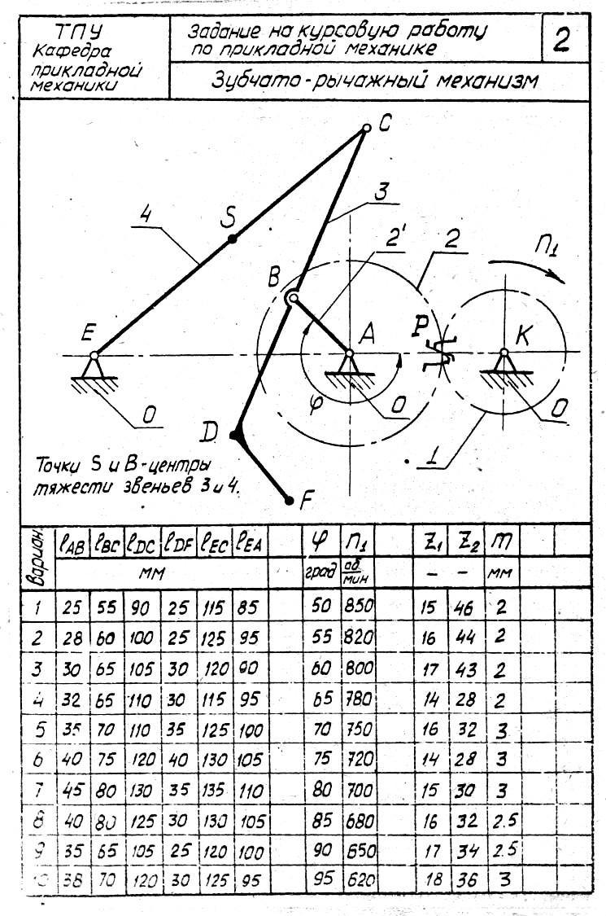
Задание №
Зубчато-рычажный механизм
Приложение 2
Образцы экзаменационных билетов и задачи к билетам (5-й семестр)

Томский политехнический университет
ИМОЯК (МСФ). Курс 3
Теория механизмов и машин
Билет № 5

- Силы, действующие на машину при ее работе. Уравнение движения машины (в том числе частные случаи движения: пуск, установившееся движение, останов)
- Изготовление зубчатых колес. Методы нарезания зубьев, их достоинства и недостатки. Оборудование и инструменты для нарезания зубьев.

Составил: Утверждаю:
Доц. Каф. ТПМ зав. каф. ТПМ доц.
Горбенко М.В. Замятин В.М.
Томский политехнический университет
ИМОЯК (МСФ). Курс 3. Теория механизмов и машин
Задача № 15
Определить передаточное отношение i_{1,5} и угловую скорость на валу 5. Числа зубьев z₁, z₂, … и частоту вращения n₁ считать известными.
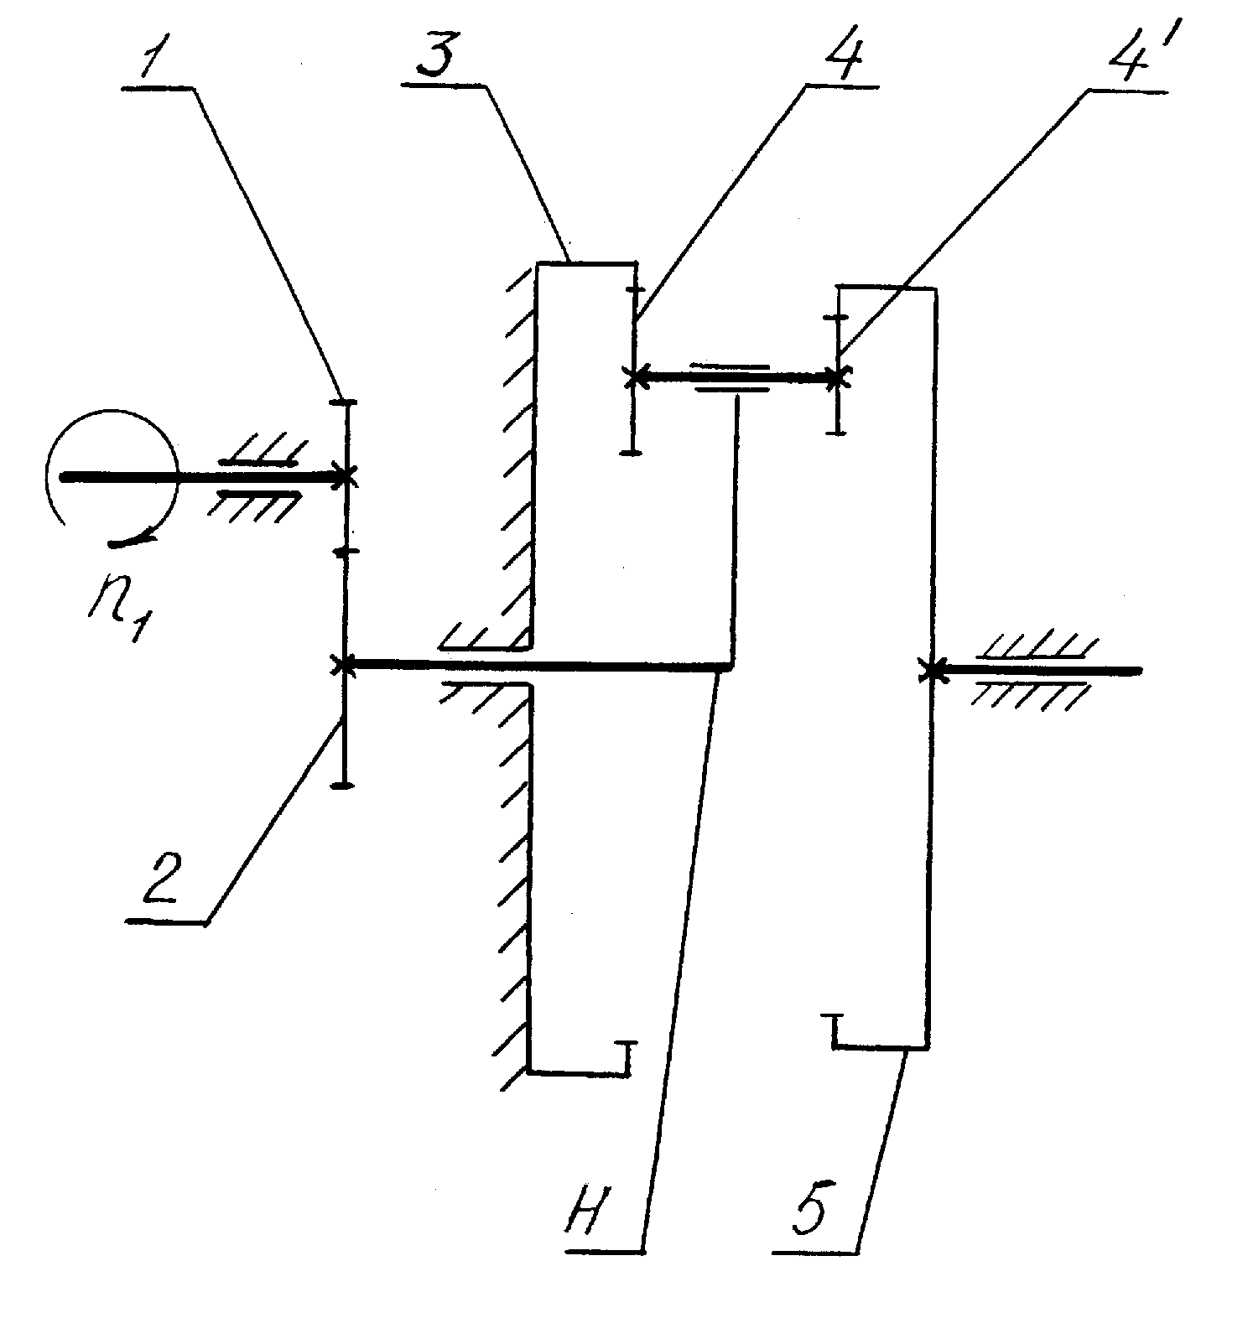
Составил:
Доц. Каф. ТПМ .
Горбенко М.В.

Приложение 3
Образцы заданий на курсовой проект (6-й семестр)
Раздел 1. Структурный, кинематический и силовой анализ рычажного механизма
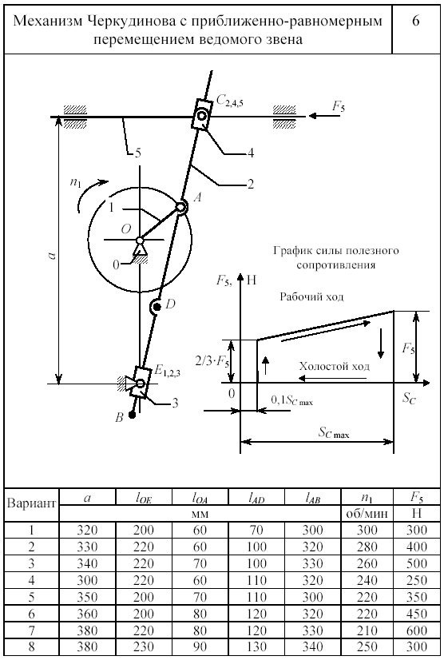
Раздел 2. Синтез зубчатого механизма
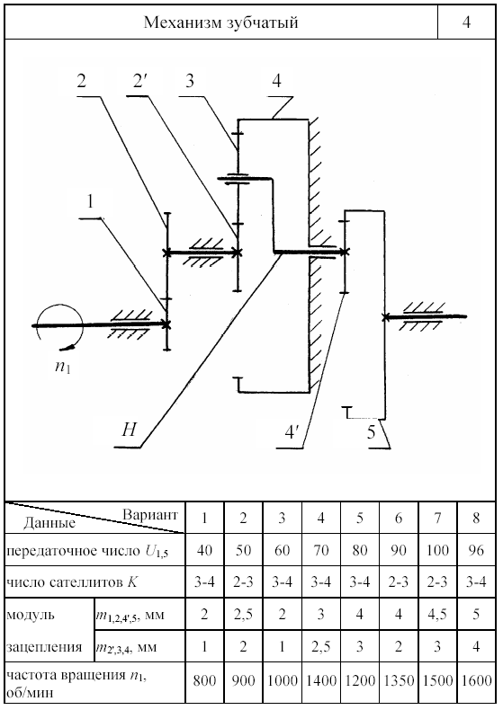

Раздел 3. Синтез кулачкового механизма по заданному закону движения толкателя
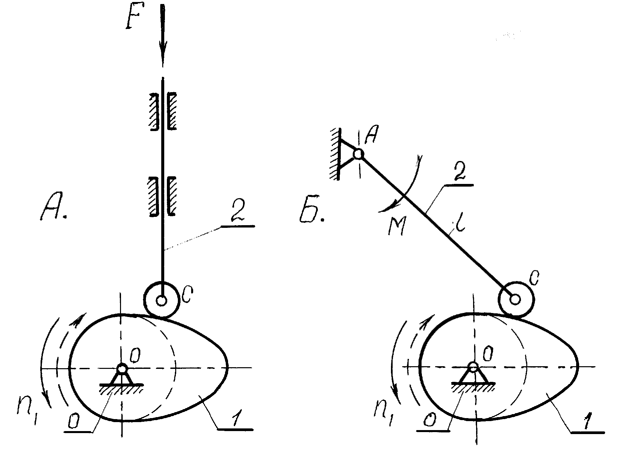
Схема механизма

Б

A
Законы движения толкателя по углу поворота кулачка
К – косинусоида, П – квадратичная парабола, Л – линейная зависимость.
